**青 岛 科 技 大 学**

**ASP.NET程序设计教程**

Web应用综合性实验

班级管理系统

**题 目 _______________________________**

**班 级__________________________**

信息工程162

**学生姓名__________________________**

孙明喆

**学生学号__________________________**

1608020218

**______________________________学院（部）____________________________专业**

信息科学技术

信息工程

2019

6

11

**____年 ___月 ___日**

目录

一、用户需求 3

1.1功能需求描述 3

1.2系统需求 3

二．设计方案 3

2.1数据库端 3

2.2网页端 3

2.3系统功能结构图及功能模块简介 4

三、数据库及网页设计及代码 4

3.1数据库部分设计 4

3.1.1主要表的结构 4

3.2数据库建表语句设计 6

3.2.1建表语句 6

3.2.2创建视图 8

3.2.3存储过程 9

3.2.4触发器 10

3.3网页界面设计 10

3.3.1登录界面 10

3.3.2学生登录后功能及界面介绍 10

3.3.3管理员登录后功能及界面介面 11

3.4WEB控件与实验部分代码介绍 11

3.4.1全局变量设计Global.asax文件中 11

3.4.2登录界面Login.aspx 11

3.4.3管理员登录后界面AdminPage.aspx 14

3.4.4管理员对学生信息管理界面AdminForStu.aspx 19

3.4.5学生登录后基本功能页面StudentPage.aspx、成绩查询的页面SScore.aspx、密码修改页面PWDchange.aspx、信息修改的页面InfomationCHANGE.aspx 20

3.4.6学生登录后聊天室ChatRoom.aspx 27

3.4.7留言板功能留言板.aspx 28

四、实验结果 30

4.1程序运行结果 30

4.1.1主登录界面 30

4.1.2学生登录成功界面 30

4.1.3学生个人信息界面 30

4.1.4学生成绩查询界面 31

4.1.5学生密码修改 32

4.1.6学生聊天界面 32

4.1.7留言板功能界面 33

4.1.8管理员登录界面 34

4.1.9管理员学生账户管理界面 35

4.1.10管理员学生账户管理部分 35

五、实验过程的问题及解决办法 35

# 一、用户需求

## 1.1功能需求描述

简单的班级管理系统分为普通用户登录与管理员用户登录，在普通用户的界面下，学生可以查询自己的在不同学年、不同学期或全部的学习成绩，可以更改自己的个人信息与登录密码，实现用户的在线留言或者聊天功能。管理员可以查看全部学生的各种信息，以及管理学生的登录账户及密码，添加新的学生信息等。

（1）系统应符合班级管理制度的规定，满足班级日常管理的需要。

（2）基于现有成绩，可展示某学年某学期的成绩，以及对应的获得绩点。

（3）数据录入时，要保证数据的真实性以及合理性，不可出现无关数据。

（4）操作简单，易懂，方便，能及时按需求进行增、删、改、查。

（5）实现后台的监控功能。

## 1.2系统需求

系统在Windows10开发环境下，利用VisualStudio2015开发工具，并使用SQLServer2012作为数据库管理系统，来现班级管理系统的各个功能。

# 二．设计方案

## 2.1数据库端

在本次设计中，用SQLServer建了六个表用来存储基本信息，分别为Tb_Student（学生信息表）、Tb_Course（课程信息表）、Tb_Course2（选修课程表）、Tb_ScoreSt（学生成绩表）、Tb_Slogin（学生登录表）、Tb_Admin（管理员信息表）。建立一个存储过程，Change_Student实现对学生表增加、更新信息、删除信息。建立一个触发器Slogin，监听学生信息表，如果有新的学生信息插入，则自动给学生登录表添加学生以及默认密码000.。一个视图，用于查看学生成绩（选修和非选修结合）。

## 2.2网页端

采用VisualStudio2015新建项目Web窗体应用程序，进行界面设计，本程序主要用到了Button、GridView、Label、ListBox、TextBox、RadioButton、Image、Panel、ImageButton、ScriptManager、Timer、UpdatePanel、Dropdownlist、RequiredFieldValidator等等控件。

引用usingSystem.Data.SqlClient、usingSystem.Data来进行数据库连接，引用usingSystem.Windows.Forms后采用MessageBox.Show()来实现弹窗功能。

要存取数据源内的属性，首先要建立程序和数据源之间的连接，利用Connection对象提供与数据源的连接。使用Command对象可以访问用于返回数据、修改数据，运行存储过程以及发送或检索参数信息的数据库命令，调用DataAdapter对象的Fill()方法填充DataSet对象等。

## 2.3系统功能结构图及功能模块简介

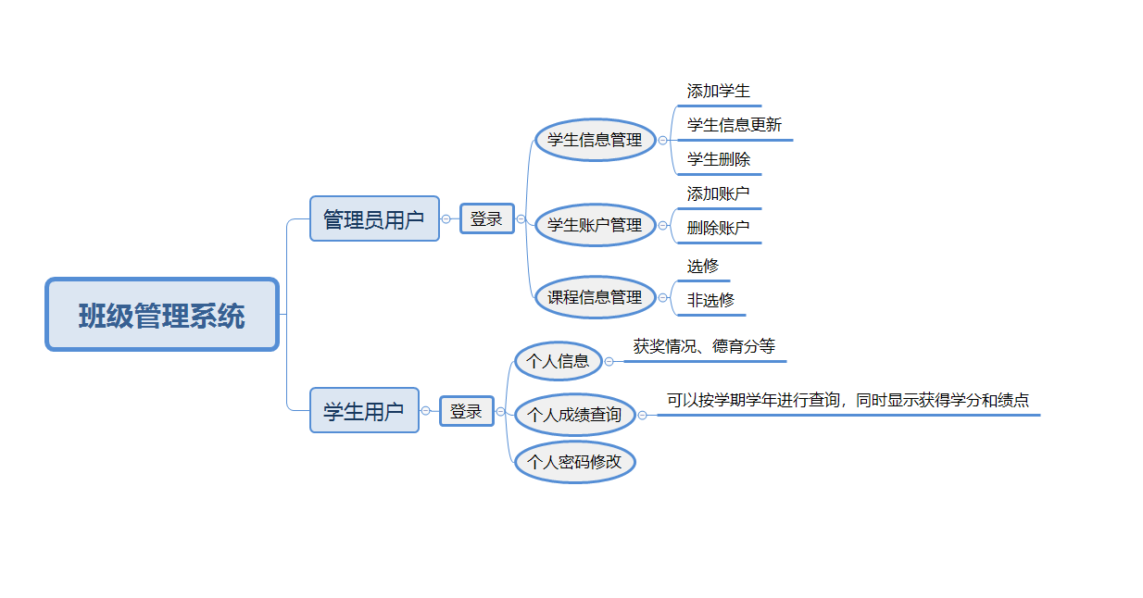

图2-1系统功能结构图

# 三、数据库及网页设计及代码

## 3.1数据库部分设计

### 3.1.1主要表的结构

数据库名称为课设

1.Tb_Student（学生信息表），用于保存学生的基本信息，其结构如下所示：

表3-1 学生信息表

|  |  |  |  |  |
| --- | --- | --- | --- | --- |
| 字段名 | 数据类型 | 长度 | 主键否 | 描述 |
| Sno | char | 16 | 是 | 学号 |
| Sname | varchar | 8 |  | 学生姓名 |
| Ssex | char | 2 |  | 性别 |
| Saddress | varchar | 50 |  | 住址 |
| Stell | char | 11 |  | 电话 |
| Sqq | char | 16 |  | QQ |

2.Tb_Course（课程信息表），用于保存非选修课程信息，其结构如下所示：

表3-2 课程信息表

|  |  |  |  |  |
| --- | --- | --- | --- | --- |
| 字段名 | 数据类型 | 长度 | 主键否 | 描述 |
| Cno | char | 20 | 是 | 课程号 |
| Cname | varchar | 40 |  | 课程名 |
| Cyear | char | 12 |  | 学年 |
| Cterm | char | 4 |  | 学期 |
| Ccredit | float |  |  | 学分 |
| Cnature | char | 8 |  | 种类 |

3.Tb_Course2（选修课程表），用于保存选修课程信息，其结构如下所示：

表3-3 选修课程信息表

|  |  |  |  |  |
| --- | --- | --- | --- | --- |
| 字段名 | 数据类型 | 长度 | 主键否 | 描述 |
| Cno | char | 20 | 是 | 课程号 |
| Cname | varchar | 40 |  | 课程名 |
| Sno_C | char | 16 | 外键（Tb_Student(Sno)） | 学号 |
| Cyear | char | 12 |  | 学年 |
| Cterm | char | 4 |  | 学期 |
| Ccredit | float |  |  | 学分 |
| Cscore | float |  |  | 成绩 |

4.Tb_ScoreSt（学生成绩表），用于保存学生成绩信息，其结构如下所示：

表3-4 学生成绩信息表

|  |  |  |  |  |
| --- | --- | --- | --- | --- |
| 字段名 | 数据类型 | 长度 | 主键否 | 描述 |
| Cno | char | 20 | 主键  外键  （Tb_Course(Cno)） | 课程号 |
| Sno | char | 16 | 主键  外键  （Tb_Student(Sno)） | 学号 |
| Score | float |  |  | 成绩 |

5.Tb_SLogin（学生登录表），用于保学生登录基本信息，其结构如下所示：

表3-5 学生登录信息表

|  |  |  |  |  |
| --- | --- | --- | --- | --- |
| 字段名 | 数据类型 | 长度 | 主键否 | 描述 |
| Sno | char | 16 | 是  外键（Tb_Student(Sno)） | 学号 |
| Sname | varchar | 8 |  | 学生姓名 |
| Spassword | varchar | 20 |  | 密码 |

6.Tb_Admin（管理员信息表），用于保存学生的基本信息，其结构如下所示：

表3-6 管理员信息表

|  |  |  |  |  |
| --- | --- | --- | --- | --- |
| 字段名 | 数据类型 | 长度 | 主键否 | 描述 |
| id | char | 5 | 是 | 账号 |
| Password | varchar | 20 |  | 密码 |

表3-7 留言板内容表

|  |  |  |  |  |
| --- | --- | --- | --- | --- |
| 字段名 | 数据类型 | 长度 | 主键否 | 描述 |
| UserName | varchar | 50 | 否 | 留言账号 |
| time | char | 20 |  | 时间 |
| context | varchar | 300 |  | 留言内容 |

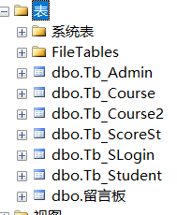

图2-2

## 3.2数据库建表语句设计

### 3.2.1建表语句

use课设

--学生信息表

createtableTb_Student

(

Snochar(16)primarykey,

Snamevarchar(8),

Ssexchar(2),

Saddressvarchar(50),

Stellchar(11)null,

Sqqchar(16)null,

)

--课程信息表

createtableTb_Course

(

Cnochar(20)primarykey,

Cnamevarchar(40),

Cyearchar(12),

Ctermchar(4),

Ccreditfloat,

Cnaturechar(8)

)

--选修课程表

createtableTb_Course2

(

Cnochar(20)primarykey,

Cnamevarchar(40),

Sno_Cchar(16),

Cyearchar(12),

Ctermchar(4),

Ccreditfloat,

Cscorefloat,

foreignkey(Sno_C)referencesTb_Student(Sno)

)

--学生成绩表

createtableTb_ScoreSt

(

Cnochar(20),

Snochar(16),

Scorefloat,

primarykey(Cno,Sno),

foreignkey(Cno)referencesTb_Course(Cno),

foreignkey(Sno)referencesTb_Student(Sno)

)

--学生登录表

createtableTb_SLogin

(

Snochar(16)primarykey,

Snamevarchar(8)notnull,

Spasswordvarchar(20)notnull,

foreignkey(Sno)referencesTb_Student(Sno)

)

--管理员

createtableTb_Admin

(

idchar(5)primarykey,

Passwordvarchar(20)

)

--留言板

CREATE TABLE 留言板

(

UserName varchar(50) NOT NULL,

time char(20) NOT NULL,

context varchar(300) NOT NULL

)

### 3.2.2创建视图

用于学生查看个人成绩，由于选修课程表和非选修课程表表结构有差异，因此创建虚字段视图，用unionall将数据连接起来

createviewScoreSearch

as

selectS.SnoasSNO,C.CnoasCNO,CnameasCNAME,CyearasCYEAR,CtermasCTERM,CcreditasCCREDIT,CnatureasCNATURE,ScoreasSCORE

fromTb_CourseC,Tb_ScoreStS

whereC.Cno=S.Cno

unionall

selectC2.Sno_CASSNO,C2.CnoasCNO,CnameasCNAME,CyearasCYEAR,CtermasCTERM,CcreditasCCREDIT,nullasCNATURE,CScoreasSCORE

fromTb_Course2C2,Tb_StudentS2

whereC2.Sno_C=S2.Sno

**视图效果如下图所示**

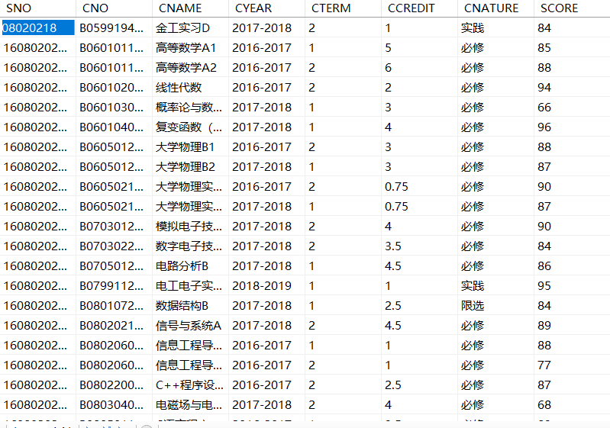

图2-3

### 3.2.3存储过程

本系统的存储过程主要用于学生信息更新或者添加时候，避免前端设计时候的语句重复性，造成运行缓慢，因此写到数据库端

createprocedureInsert_Student@Snochar(16),@Snamevarchar(8),@Ssexchar(2),@Saddressvarchar(50),@Stellchar(11),@Sqqchar(16),@rtnintoutput

as

declare

@tmpSnochar(16),

@tmpSnamevarchar(8),

@tmpSsexchar(2),

@tmpSaddressvarchar(50),

@tmpStellchar(11),

@tmpSqqchar(16)

ifexists(select*fromTb_StudentwhereSno=@Sno)

if@@OPTIONS=0

deletefromTb_StudentwhereSno=@Sno

elseif@@OPTIONS=1

begin

select@tmpSno=Sno,@tmpSname=Sname,@tmpSsex=Ssex,@tmpSaddress=Saddress,@tmpStell=Stell,@tmpSqq=Sqq

fromTb_Student

whereSno=@Sno

if(@tmpSno=@Snoand@tmpSname=@Snameand@tmpSsex=@Ssexand@tmpSaddress=@Saddressand@tmpStell=@Stelland@tmpSqq=@Sqq)

begin

set@rtn=0

end

else

begin

updateTb_StudentsetSno=@Sno,Sname=@Sname,Ssex=@Ssex,Saddress=@Saddress,Stell=@Stell,Sqq=@Sqq

whereSno=@Sno

set@rtn=2

end

end

else

begin

insertintoTb_Student(Sno,Sname,Ssex,Saddress,Stell,Sqq)values(@Sno,@Sname,@Ssex,@Saddress,@Stell,@Sqq)

set@rtn=1--没有相同的数据，进行插入处理

end

### 3.2.4触发器

触发器用于管理员添加一个学生个人信息后，向学生登录信息表中添加账户姓名以及默认密码

createtriggerSlogin

onTb_Student

forinsert

as

declare@snochar(16),@snamevarchar(8);

begin

select@sno=Sno,@sname=Snamefrominserted

insertintoTb_SLoginvalues(@sno,@sname,'000')

end

## 3.3网页界面设计

### 3.3.1登录界面

登录界面分为学生登录和管理员登录

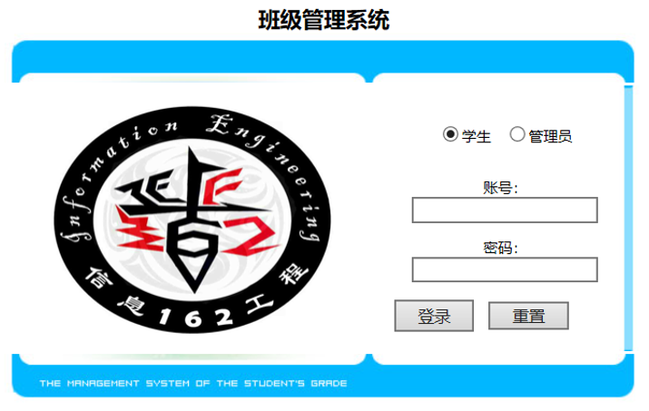

图3-1

### 3.3.2学生登录后功能及界面介绍

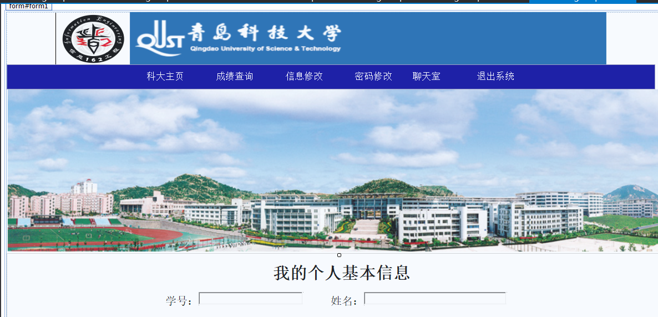

图3-2

学生登录成功后，界面分为科大主页、成绩查询、信息修改、密码修改、聊天室、退出系统，在进入聊天室后，可以看到留言板功能。共有七大部分

### 3.3.3管理员登录后功能及界面介面

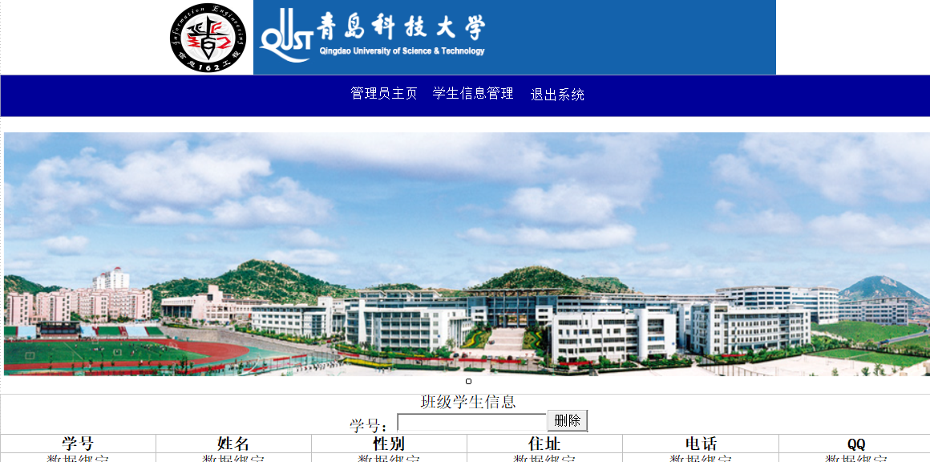

图3-3

管理员登录后，界面分为管理员主页、学生信息管理、退出系统三大部分。其中管理员主页里面含有学生信息查询、选修课程查询和非选修课程查询，学生信息管理系统中，提供学生信息的修改，学生登录账号的管理。

## 3.4WEB控件与实验部分代码介绍

### 3.4.1全局变量设计Global.asax文件中

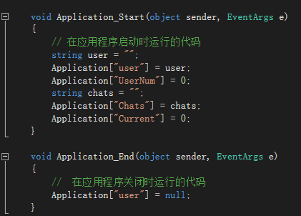

图3-4

定义关于程序启动时对Application的一些设置

### 3.4.2登录界面Login.aspx

**控件：**

主要采用Button、TextBox、Label、Image四类控件组成

**代码：**

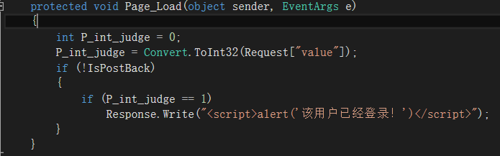

图3-5

Page_Load中，定义P_int_judge，判定用户是否已经登录，是否重复登录

点击登录按钮后，判定选择的登录方式为管理员或者学生，并对数据库进行相应的查询，根据账号密码，若通过查询，则允许登录系统，学生登录时候，对P_int_judge赋值为1，防止重复登录，并对相应的Application中的变量进行赋值，用于在聊天室中统计在线人数以及显示在线用户。Sesson变量用于对学生页面的用户限制。

string strsql_query = "";

if (IDBox.Text != string.Empty && passwdBox.Text != string.Empty)

{

string ID2 = IDBox.Text.Trim().ToString();

string passwd = passwdBox.Text.Trim().ToString();

string strcon = "Data Source=(local);Initial Catalog=课设;Integrated Security=True";

SqlConnection conn = new SqlConnection(strcon);

conn.Open();

if (stuButton.Checked)

{

strsql_query = string.Format("select * from Tb_SLogin where Sno='{0}' and Spassword='{1}'", ID2, passwd);

}

else if (adminButton.Checked)

{

strsql_query = string.Format("select * from Tb_Admin where id='{0}' and Password='{1}'", ID2, passwd);

}

SqlCommand cmd_query = new SqlCommand(strsql_query, conn);

SqlDataReader dr = cmd_query.ExecuteReader();

if (dr.HasRows)

{

dr.Read();

if (stuButton.Checked)

{

Login.name = dr["Sname"].ToString();

welcome = "欢迎 " + name + " 同学登录本系统";

Session["name"] = name;

}

else if (adminButton.Checked)

{

Login.name = dr["id"].ToString();

}

dr.Close();

if (stuButton.Checked)

{

Session["pass"] = passwd;

Session["IDnew"] = ID2;

Response.Write(welcome);

// MessageBox.Show(welcome);

Application.Lock();

int P_int_num; //在线人数

string P_str_name; //登录用户

string P_str_names; //已在线的用户名

string[] P_str_user; //用户在线数组

P_int_num = int.Parse(Application["userNum"].ToString());

P_str_name = IDBox.Text.Trim();

P_str_names = Application["user"].ToString();

P_str_user = P_str_names.Split(',');

for (int i = 0; i <= P_int_num - 1; i++)

{

if (P_str_name == P_str_user[i].Trim())

{

int P_int_judge = 1;

Response.Redirect("Login.aspx?value=" + P_int_judge);

}

}

if (P_int_num == 0)

Application["user"] = P_str_name.ToString();

else

Application["user"] = Application["user"] + "," + P_str_name.ToString();

P_int_num += 1;

Application["userNum"] = P_int_num;

Session["userName"] = IDBox.Text.Trim();

Application.UnLock();

Response.Redirect("StudentPage.aspx");

}

else

{

//adminPage main = new adminPage();

// main.Show();

Response.Redirect("AdminPage.aspx");

}

Visible = false;

}

else

{

Response.Write("<script>alert('用户名或密码错误')</script>");

// MessageBox.Show("用户名或密码错误！", "提示", MessageBoxButtons.OK, MessageBoxIcon.Error);

passwdBox.Focus();

}

}

else

{

Response.Write("<script>alert('用户名或密码不能为空')</script>");

//MessageBox.Show("用户名或密码不能为空！", "提示", MessageBoxButtons.OK, MessageBoxIcon.Error);

}

### 3.4.3管理员登录后界面AdminPage.aspx

**控件：**

主要有数据绑定控件GridView，DropDownlist，普通控件有Button，Label、TextBox、Image、Panel组成

**代码：**

1.对于数据绑定控件GridView而言，写了一个整体的函数，只需要对GridView.DataSource和GridView.DataBind();进行更改就行，比如说，若绑定GridView1，就改为GridView1.DataSource和GridView1.DataBind();就能实现数据的绑定，传入的sqlStr字符串为查寻语句

public void selCourse2 (string sqlStr)

{

string strcon = "Data Source=(local);Initial Catalog=课设; Integrated Security=True";

SqlConnection conn = new SqlConnection(strcon);

SqlCommand cmd = new SqlCommand(sqlStr, conn);

SqlDataAdapter da = new SqlDataAdapter(cmd);

DataSet ds = new DataSet();

conn.Open();

da.Fill(ds);

conn.Close();

GridView2.DataSource = ds.Tables[0].DefaultView;

GridView2.DataBind();

}

2.对DropDownlist，在Page_Load里面，首先加入两个空白查询条件，DropDownList1.Items.Add("");DropDownList2.Items.Add("");然后加入查询语句，利用distinct函数消除重复项，根据数据库添加查询条件，例如

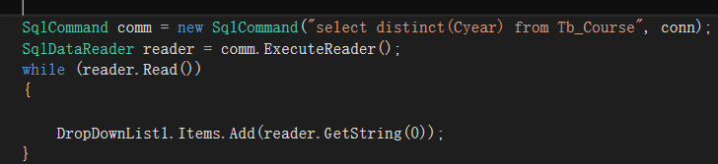

图3-6

通过这个方式可以实现下拉菜单显示数据，然后根据数据在做相应的模糊查询和级联查询。

3.Page_Load部分实现对当前页面所有的数据绑定控件进行赋值和数据绑定

protected void Page_Load(object sender, EventArgs e)

{

//第一部分

selCourse("select * from Tb_Student");

//第二部分

string strcon = "Data Source=(local);Initial Catalog=课设; Integrated Security=True";

DropDownList1.Items.Add("");

DropDownList2.Items.Add("");

SqlConnection conn = new SqlConnection(strcon);

SqlConnection conn2 = new SqlConnection(strcon);

conn.Open();

conn2.Open();

SqlCommand comm = new SqlCommand("select distinct(Cyear) from Tb_Course", conn);

SqlDataReader reader = comm.ExecuteReader();

while (reader.Read())

{

DropDownList1.Items.Add(reader.GetString(0));

}

SqlCommand comm2 = new SqlCommand("select distinct(Cyear) from Tb_Course", conn2);

SqlDataReader reader2 = comm2.ExecuteReader();

while (reader2.Read())

{

DropDownList2.Items.Add(reader2.GetString(0));

}

conn.Close();

conn2.Close();

selCourse2("select * from Tb_Course");

////第三部分

SqlConnection conn3 = new SqlConnection(strcon);

SqlConnection conn4 = new SqlConnection(strcon);

DropDownList3.Items.Add("");

DropDownList4.Items.Add("");

conn3.Open();

conn4.Open();

SqlCommand comm3 = new SqlCommand("select distinct(Cyear) from Tb_Course2", conn3);

SqlDataReader reader3 = comm3.ExecuteReader();

SqlCommand comm4 = new SqlCommand("select distinct(Cterm) from Tb_Course2", conn4);

SqlDataReader reader4 = comm4.ExecuteReader();

while (reader3.Read())

{

DropDownList3.Items.Add(reader3.GetString(0));

}

while (reader4.Read())

{

DropDownList4.Items.Add(reader4.GetString(0));

}

conn3.Close();

conn4.Close();

selCourse3("select * from Tb_Course2");

}

4.级联查询与模糊查询的设计和代码，通过这些实现根据条件查询相应的信息

protected void btnSelect_Click(object sender, EventArgs e)

{

string courseYear = DropDownList3.SelectedItem.Text.ToString();

string courseTerm = DropDownList4.SelectedItem.Text.ToString();

string sno = TextBox1.Text.Trim().ToString();

if (courseYear == "" && courseTerm == "" && sno == "")

{

selCourse3("select Cno,Cname,Sno_C,Ccredit,Cscore from Tb_Course2 ");

}

else if (courseYear != "" && courseTerm == "" && sno == "")

{

selCourse3(string.Format("select Cno,Cname,Sno_C,Ccredit,Cscore from Tb_Course2 where Cyear='{0}'", courseYear));

}

else if (courseYear != "" && courseTerm == "" && sno != "")

{

selCourse3(string.Format("select Cno,Cname,Sno_C,Ccredit,Cscore from Tb_Course2 where Cyear='{0}' and Sno_C='{1}'", courseYear, sno));

}

else if (courseYear == "" && courseTerm == "" && sno != "")

{

selCourse3(string.Format("select Cno,Cname,Sno_C,Ccredit,Cscore from Tb_Course2 where Sno_C='{0}'", sno));

}

else if (courseYear != "" && courseTerm != "" && sno == "")

{

selCourse3(string.Format("select Cno,Cname,Sno_C,Ccredit,Cscore from Tb_Course2 where Cyear='{0}'and Cterm='{1}'", courseYear, courseTerm));

}

else if (courseYear != "" && courseTerm != "" && sno != "")

{

selCourse3(string.Format("select Cno,Cname,Sno_C,Ccredit,Cscore from Tb_Course2 where Cyear='{0}'and Cterm='{1}' and Sno_C='{2}'", courseYear, courseTerm, sno));

}

else

{

Response.Write("<script>alert('条件错误')</script>");

// MessageBox.Show("条件错误");

}

}

5.对GridView控件实现分页功能，

protected void GridView1_PageIndexChanging(object sender, System.Web.UI.WebControls.GridViewPageEventArgs e)

{

GridView1.PageIndex = e.NewPageIndex;

GridView1.DataBind();

}

6.删除功能的实现，根据输入信息查询相应的表，并做相应的操作

protected void delBtn_Click(object sender, EventArgs e)

{

if (sIDBox.Text == "")

{

Response.Write("<script>alert('请输入内容！')</script>");

// MessageBox.Show("请输入内容！", "错误", MessageBoxButtons.OK, MessageBoxIcon.Error);

}

else

{

string sID = sIDBox.Text.Trim();

string strcon = "Data Source=(local);Initial Catalog=课设;Integrated Security=True";//建立连接

SqlConnection conn = new SqlConnection(strcon);

//打开连接

conn.Open();

string strsql_insert = string.Format("delete from Tb_Student where Sno='{0}'", sID);

SqlCommand cmd2 = new SqlCommand(strsql_insert, conn);

cmd2.ExecuteNonQuery();

selCourse("select * from Tb_Student");

conn.Close();

Response.Write("<script>alert('删除成功！')</script>");

// MessageBox.Show("删除成功！", "成功", MessageBoxButtons.OK, MessageBoxIcon.Information);

}

}

### 3.4.4管理员对学生信息管理界面AdminForStu.aspx

**控件：**

主要由绑定控件GridView，及普通控件普通控件有Button，Label、TextBox、Image、Panel组成

**代码：**

数据绑定及界面加载部分不再叙述，这个页面添加了对数据库存储过程的调用，当点击修改按钮或者添加按钮时候，将文本框中的信息添加到存储过程变量中，由于我的存储过程变量太多，单条写太冗杂，因此采用了字符串数组的形式进行赋值。存储过程的功能可以实现对某个学号的同学信息的更新，删除，添加。传入的值中，如果没有这个学号，则添加学生信息，并根据触发器，生成相应的登录账户及信息，账户为学号，密码默认000,。若学号存在，则根据学号查看传入变量有没有数据不同，不同的地方进行更新。

protected void AddBtn_Click(object sender, EventArgs e)

{

if(TextBox7.Text.ToString() == ""&&TextBox2.Text == ""&& TextBox3.Text == ""&&TextBox4.Text == ""&&TextBox5.Text.ToString() == ""&&TextBox6.Text== "")

{

Response.Write("<script>alert('请输入信息')</script>");

}

else

{

//Response.Write(TextBox7.Text.ToString());

SqlConnection con = new SqlConnection("Data Source=(local);Initial Catalog=课设; Integrated Security=True");

string sqltext = "Insert_Student";

SqlCommand cmd = new SqlCommand(sqltext, con);

cmd.CommandType = CommandType.StoredProcedure;

SqlParameter[] p = { new SqlParameter("@Sno", SqlDbType.Char), new SqlParameter("@Sname", SqlDbType.VarChar), new SqlParameter("@Ssex", SqlDbType.Char), new SqlParameter("@Saddress", SqlDbType.VarChar), new SqlParameter("@Stell", SqlDbType.Char), new SqlParameter("@Sqq", SqlDbType.Char), new SqlParameter("@rtn", SqlDbType.Int) };

p[0].Value = this.TextBox7.Text.ToString().Trim();

p[1].Value = TextBox2.Text.ToString().Trim();

p[2].Value = TextBox3.Text.ToString().Trim();

p[3].Value = TextBox4.Text.ToString().Trim();

p[4].Value = TextBox5.Text.ToString().Trim();

p[5].Value = TextBox6.Text.ToString().Trim();

// p[6].Value = 0;

p[0].Direction = ParameterDirection.Input;

p[1].Direction = ParameterDirection.Input;

p[2].Direction = ParameterDirection.Input;

p[3].Direction = ParameterDirection.Input;

p[4].Direction = ParameterDirection.Input;

p[5].Direction = ParameterDirection.Input;

p[6].Direction = ParameterDirection.Output;

foreach (SqlParameter pm in p)

{

cmd.Parameters.Add(pm);

}

con.Open();

cmd.ExecuteNonQuery();

con.Close();

Response.Write("成功！");

}

}

其他数据绑定功能一致。

### 3.4.5学生登录后基本功能页面StudentPage.aspx、成绩查询的页面SScore.aspx、密码修改页面PWDchange.aspx、信息修改的页面InfomationCHANGE.aspx

**控件：**

主要由绑定控件GridView、DropDownlist，及普通控件普通控件有Button，Label、TextBox、Image、Panel、ImageButton组成

**代码：**

1.登录页面



图3-6

通过这两个ImageButton可以访问到学校的管理系统和校历查看出

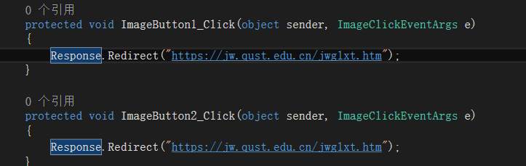

图3-7

2.在Page_Load页面中，对主页面的文本框进行加载学生个人信息，通过Sesson变量，限定只可以查看登录用户自己的信息

代码如下

protected void Page_Load(object sender, EventArgs e)

{

string Sno = Session["IDnew"].ToString();

//MessageBox.Show(Sno);//测试有没有传过来

string strcon = "Data Source=(local);Initial Catalog=课设;Integrated Security=True";

SqlConnection conn = new SqlConnection(strcon);

conn.Open();

SnoBox.Text = Session["IDnew"].ToString();

string strsql1 = string.Format("select Sname from Tb_Student where Sno='{0}'", Sno);

SqlCommand SNAME = new SqlCommand(strsql1, conn);

SnameBox.Text = SNAME.ExecuteScalar().ToString().Trim();

string strsql2 = string.Format("select Ssex from Tb_Student where Sno='{0}'", Sno);

SqlCommand SEX = new SqlCommand(strsql2, conn);

SexBox.Text = SEX.ExecuteScalar().ToString().Trim();

string strsql3 = string.Format("select Saddress from Tb_Student where Sno='{0}'", Sno);

SqlCommand SAD = new SqlCommand(strsql3, conn);

SaddressBox.Text = SAD.ExecuteScalar().ToString().Trim();

string strsql4 = string.Format("select Stell from Tb_Student where Sno='{0}'", Sno);

SqlCommand STEL = new SqlCommand(strsql4, conn);

StellBox.Text = STEL.ExecuteScalar().ToString().Trim();

string strsql5 = string.Format("select Sqq from Tb_Student where Sno='{0}'", Sno);

SqlCommand SQQ = new SqlCommand(strsql5, conn);

SqqBox.Text = SQQ.ExecuteScalar().ToString().Trim();

conn.Close();

}

3.密码修改部分

限定学生登录后只能修改自己的密码，而且修改密码时候需要输入自己原始密码和学号，若通过学号和密码的验证才可以更改密码。

学号和原始密码都是由登录界面的Sesson变量存储，只需要进行匹配是否相同就可以。

protected void save_Click(object sender, EventArgs e)

{

string id = ID.Text.Trim().ToString();

string old = OP.Text.Trim().ToString();

string np = NP.Text.Trim().ToString();

//string strsql_query = "";

string strcon = "Data Source=(local);Initial Catalog=课设;Integrated Security=True";

SqlConnection conn = new SqlConnection(strcon);

conn.Open();

if (ID.Text != string.Empty && OP.Text != string.Empty && NP.Text != string.Empty)

{

//MessageBox.Show(Login.IDnew+Login.pass);调试数值有没有传过来

if (id == Session["IDnew"].ToString() && old == Session["pass"].ToString())

{

//SqlCommand cmd_query = new SqlCommand(strsql_query, conn);

string strsql = string.Format("update Tb_SLogin set Spassword='{0}' where Sno='{1}'and Sname='{2}'", np, id, Session["name"].ToString());

SqlCommand cmd = new SqlCommand(strsql, conn);

cmd.ExecuteNonQuery();

if (cmd.ExecuteNonQuery() != 0)

{

Response.Write("<script>alert('修改成功')</script>");

// MessageBox.Show("修改成功！", "提示", MessageBoxButtons.OK, MessageBoxIcon.Information);

}

else

{

Response.Write("<script>alert('修改失败')</script>");

// MessageBox.Show("修改失败！", "提示", MessageBoxButtons.OK, MessageBoxIcon.Error);

}

}

else

{

Response.Write("<script>alert('请输入原始账号和密码')</script>");

//MessageBox.Show("请正确输入原始账号、密码", "提示", MessageBoxButtons.OK, MessageBoxIcon.Error);

}

}

}

4.信息修改页面

控件：

主要由普通控件Button，Label、TextBox、Image、Panel组成

代码：

信息修改中，仍然是存储过程的调用，因为在信息更改时候，存储过程的调用能够使代码变的简约，通过存储过程，可以对学生个人信息进行更新。

protected void saveBtn_Click(object sender, EventArgs e)

{

//SnoBox.ReadOnly = false;

SqlConnection con = new SqlConnection("Data Source=(local);Initial Catalog=课设; Integrated Security=True");

string sqltext = "Insert_Student";

SqlCommand cmd = new SqlCommand(sqltext, con);

cmd.CommandType = CommandType.StoredProcedure;

SqlParameter[] p = { new SqlParameter("@Sno", SqlDbType.Char), new SqlParameter("@Sname", SqlDbType.VarChar), new SqlParameter("@Ssex", SqlDbType.Char), new SqlParameter("@Saddress", SqlDbType.VarChar), new SqlParameter("@Stell", SqlDbType.Char), new SqlParameter("@Sqq", SqlDbType.Char), new SqlParameter("@rtn", SqlDbType.Int) };

p[0].Value = Session["IDnew"].ToString();

p[1].Value = SnameBox.Text.ToString().Trim();

p[2].Value = SexBox.Text.ToString().Trim();

p[3].Value = SaddressBox.Text.ToString().Trim();

p[4].Value = StellBox.Text.ToString().Trim();

p[5].Value = SqqBox.Text.ToString().Trim();

p[6].Value = 0;

p[0].Direction = ParameterDirection.Input;

p[1].Direction = ParameterDirection.Input;

p[2].Direction = ParameterDirection.Input;

p[3].Direction = ParameterDirection.Input;

p[4].Direction = ParameterDirection.Input;

p[5].Direction = ParameterDirection.Input;

p[6].Direction = ParameterDirection.Output;

foreach (SqlParameter pm in p)

{

cmd.Parameters.Add(pm);

}

con.Open();

cmd.ExecuteNonQuery();

con.Close();

Response.Write("<script>alert('修改成功')</script>");

// MessageBox.Show("修改成功！");

Response.Redirect("InfomationCHANGE.aspx");

}

5.成绩查询页面

控件：

主要由绑定控件GridView，Dropdownlist，及普通控件普通控件有Button，Label、TextBox、Image、Panel组成

代码：

通过自写的数据查询绑定函数，实现数据的查询绑定。还实现了数据的级联查询与模糊查询。

public void selCourse(string sqlStr)

{

string strcon = "Data Source=(local);Initial Catalog=课设; Integrated Security=True";

SqlConnection conn = new SqlConnection(strcon);

SqlCommand cmd = new SqlCommand(sqlStr, conn);

conn.Open();

SqlDataReader sdr = cmd.ExecuteReader();

GridView1.DataSource = sdr;

GridView1.DataBind();

conn.Close();

}

protected void Page_Load(object sender, EventArgs e)

{

string Sno = Session["IDnew"].ToString();

string strcon = "Data Source=(local);Initial Catalog=课设; Integrated Security=True";

DropDownList1.Items.Add("");

DropDownList2.Items.Add("");

SqlConnection conn = new SqlConnection(strcon);

SqlConnection conn2 = new SqlConnection(strcon);

conn.Open();

conn2.Open();

SqlCommand comm = new SqlCommand("select distinct(CYEAR) from ScoreSearch", conn);

SqlDataReader reader = comm.ExecuteReader();

while (reader.Read())

{

DropDownList1.Items.Add(reader.GetString(0));

}

SqlCommand comm2 = new SqlCommand("select distinct(CTERM) from ScoreSearch", conn2);

SqlDataReader reader2 = comm2.ExecuteReader();

while (reader2.Read())

{

DropDownList2.Items.Add(reader2.GetString(0));

}

conn.Close();

conn2.Close();

selCourse(string.Format("select CNO,CNAME,CYEAR,CTERM,CCREDIT,CNATURE,SCORE from ScoreSearch where SNO='{0}'", Sno));

}

protected void Button1_Click(object sender, EventArgs e)

{

//union all

string Sno = Session["IDnew"].ToString();

//检测是否传入正确值MessageBox.Show(Sno);

string search = "CNO,CNAME,CYEAR,CTERM,CCREDIT,CNATURE,SCORE";

string courseYear = DropDownList1.SelectedItem.Text.ToString();

string courseTerm = DropDownList2.SelectedItem.Text.ToString();

if (courseYear == "" && courseTerm == "")

{

Button1.Text = "查询全部";

}

else

{

Button1.Text = "查询";

}

if (courseYear == "" && courseTerm == "")

{

selCourse(string.Format("select " + search + " from ScoreSearch where SNO='{0}'", Sno));

}

else if (courseYear != "" && courseTerm == "")

{

selCourse(string.Format("select " + search + " from ScoreSearch where CYEAR='{0}' and SNO='{1}'", courseYear, Sno));

}

else if (courseYear == "" && courseTerm != "")

{

selCourse(string.Format("select " + search + " from ScoreSearch where CTERM='{0}' and SNO='{1}'", courseTerm, Sno));

}

else

{

selCourse(string.Format("select " + search + " from ScoreSearch where CYEAR='{0}'and CTERM='{1}' and SNO='{2}'", courseYear, courseTerm, Sno));

}

}

### 3.4.6学生登录后聊天室ChatRoom.aspx

**控件：**

主要由绑定控件ListBox，及普通控件普通控件有Button，Label、TextBox、Image、Panel、ScriptManager、Timer、UpdatePanel组成

**代码：**

将ScriptManager、Timer和一个Label放入UpdatePanel中，在Timer属性中的Interval设置为1000，即为1秒刷新一下。在Page_Load中加入 Label2.Text = DateTime.Now.ToString();，实现显示当前时间。

通过登录界面中的Application的变量，实现对当前用户的统计与显示用户名，绑定到ListBox中。

在Page_Load代码中，实现以上功能：

protected void Page_Load(object sender, EventArgs e)

{

Label2.Text = DateTime.Now.ToString();

int P_int_current = Convert.ToInt32(Application["Current"]);

Application.Lock();

string P_str_chats = Application["Chats"].ToString();

string[] P_str_chat = P_str_chats.Split(',');

for (int i = P_str_chat.Length - 1; i >= 0; i--)

{

if (P_int_current == 0)

{

this.txtContex.Text = P_str_chat[i].ToString();

}

else

{

txtContex.Text = txtContex.Text + "\n" + P_str_chat[i].ToString();

}

}

ArrayList ItemList = new ArrayList();

string P_str_names; //已在线的用户名

string[] P_str_user; //用户在线数组

int P_int_num = Convert.ToInt32(Application["userNum"]);

P_str_names = Application["user"].ToString();

P_str_user = P_str_names.Split(',');

for (int i = (P_int_num - 1); i >= 0; i--)

{

if (P_str_user[i].ToString() != "")

ItemList.Add(P_str_user[i].ToString());

}

lbList.DataSource = ItemList;

lbList.DataBind();

Application.UnLock();

}

点击发送按钮时，实现聊天功能，记录发言人，发言时间。

protected void btnSend_Click(object sender, EventArgs e)

{

int P_count = Convert.ToInt32(Application["count"]);

Application.Lock();

if (P_count == 0 || P_count > 1000)

{

P_count = 0;

Application["Chats"] = Session["userName"].ToString() + "说：" + txtMessage.Text.Trim() + "(" + DateTime.Now.ToString() + ")";

}

else

{

Application["Chats"] = Application["Chats"].ToString() + "," + Session["userName"].ToString() + "说：" + txtMessage.Text.Trim() + "(" + DateTime.Now.ToString() + ")";

}

P_count += 1;

Application["current"] = P_count;

Application.UnLock();

}

### 3.4.7留言板功能留言板.aspx

**控件：**

主要由绑定控件GridView，及普通控件普通控件有Button，Label、TextBox、Image、Panel、RequiredFieldValidator组成

**代码：**

RequiredFieldValidator控件检测输入框的内容，不超过300字。超过则显示出来。

点击留言后，向数据库中传入数据，根据Sesson变量传入留言人账号，根据当前时间传入留言时间，根据留言内容传入留言内容。

在Page_Load页面中，设置GridView绑定数据库中的数据源，用于显示历史留言记录。

留言功能代码：

protected void Button6_Click(object sender, EventArgs e)

{

String usename = Session["IDnew"].ToString();

String neirong = TextBox1.Text.ToString();

String when = DateTime.Now.ToString();

string strcon = "Data Source=(local);Initial Catalog=课设;Integrated Security=True";

SqlConnection conn = new SqlConnection(strcon);

conn.Open();

if (neirong.Length > 300)

{

RequiredFieldValidator1.Visible = true;

}

else if (neirong != "")

{

string strsql = string.Format("insert into 留言板(UserName,time,context) values ('{0}','{1}','{2}')", usename, when, neirong);

SqlCommand cmd = new SqlCommand(strsql, conn);

int k = cmd.ExecuteNonQuery();

if (k!= 0)

{

this.DataList1.Visible = true;

this.Panel2.Visible = false;

}

}

conn.Close();

}

# 四、实验结果

## 4.1程序运行结果

### 4.1.1主登录界面

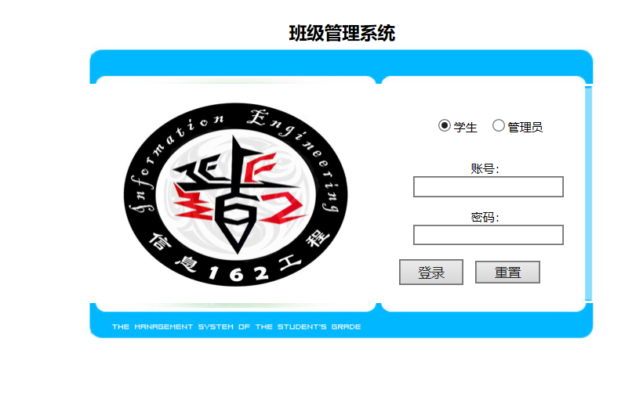

图4-1

用户可以选择学生登录或者管理员登录，如果密码不正确，则返回错误位置

### 4.1.2学生登录成功界面

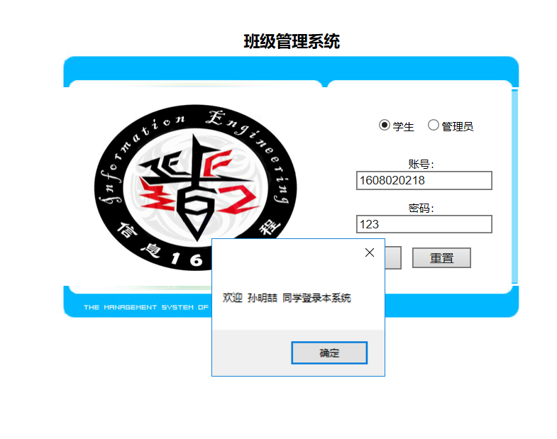

图4-2

登录成功显示欢迎某某同学登录本系统

### 4.1.3学生个人信息界面

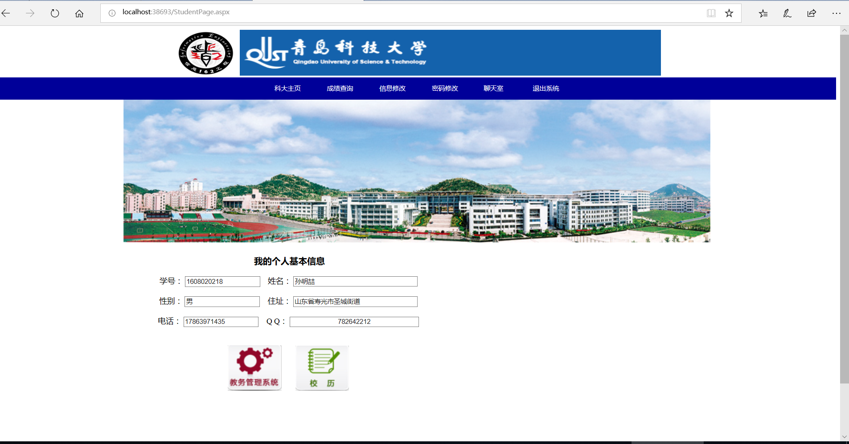

图4-3

学生登录主界面显示内容

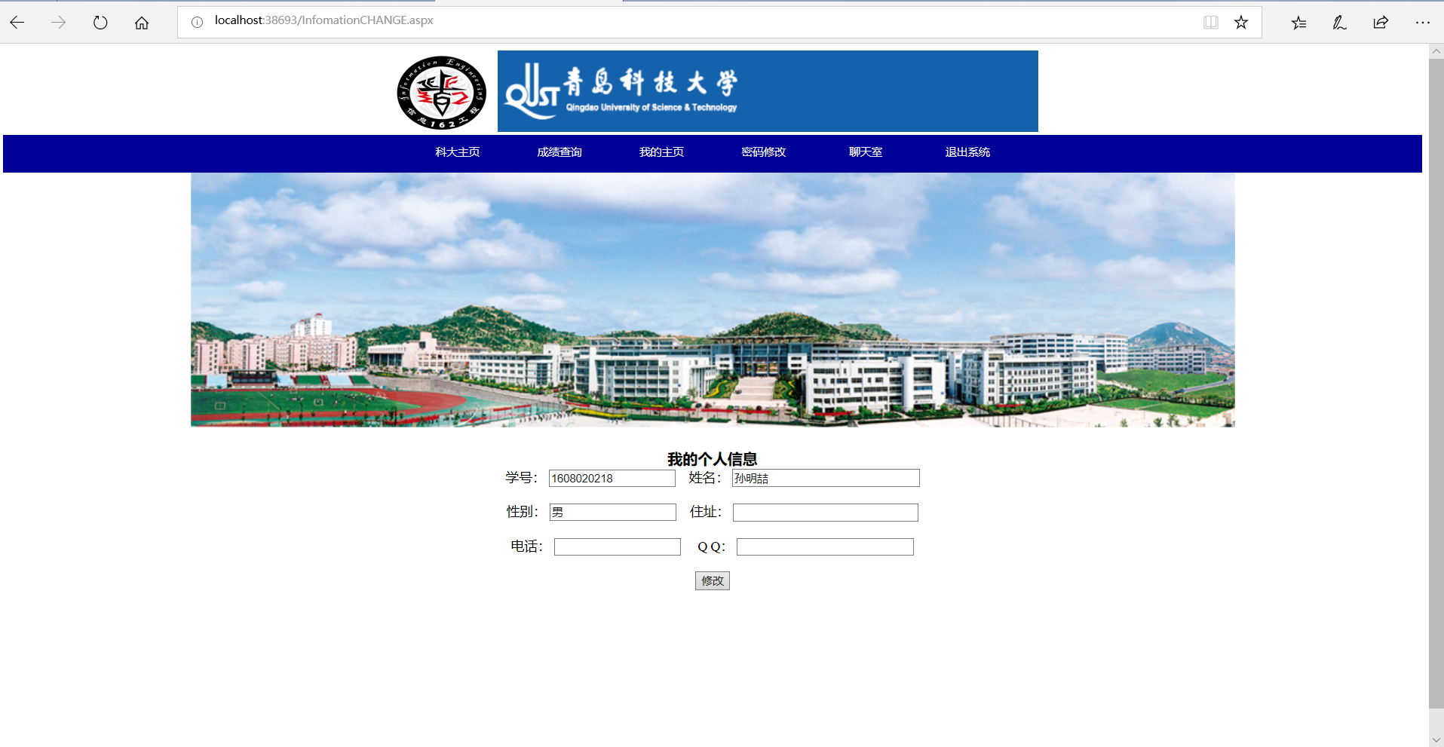

图4-4

通过点击修改可以实现对个人信息的修改，同时修改按钮改为保存按钮

点击保存后将信息保存为新的

### 4.1.4学生成绩查询界面

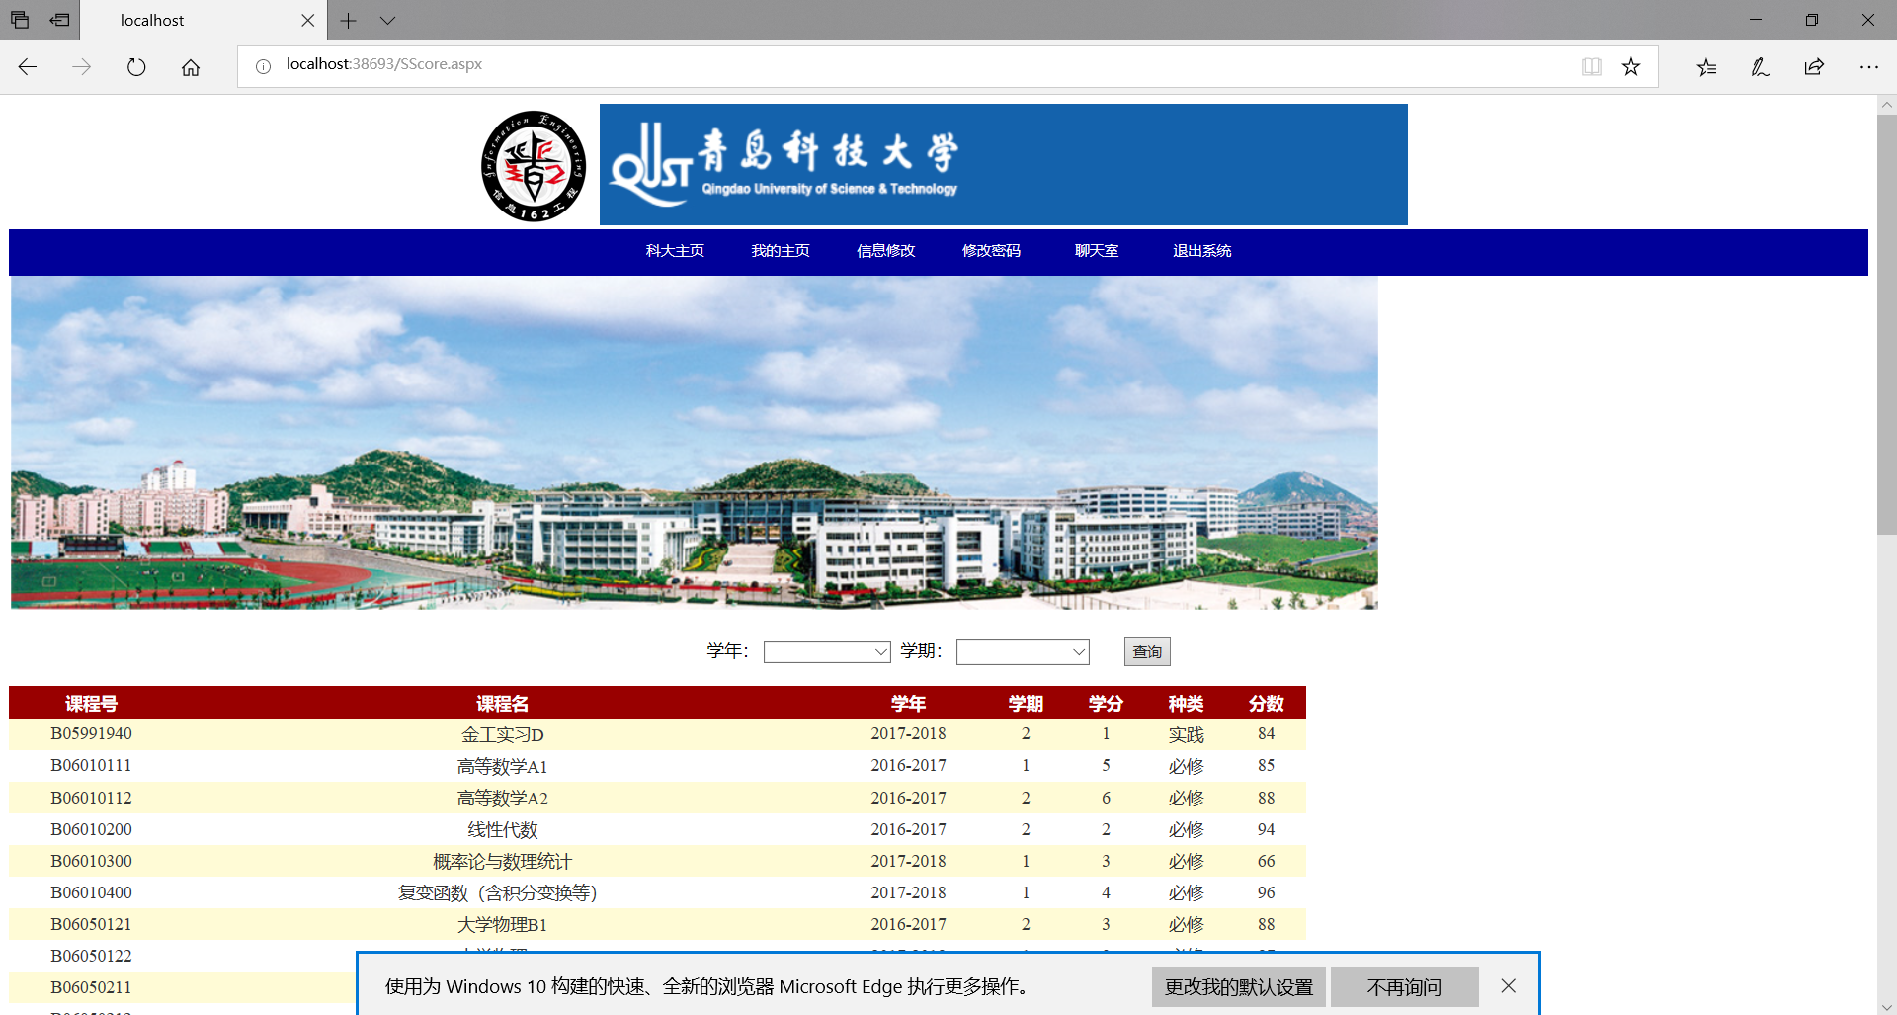

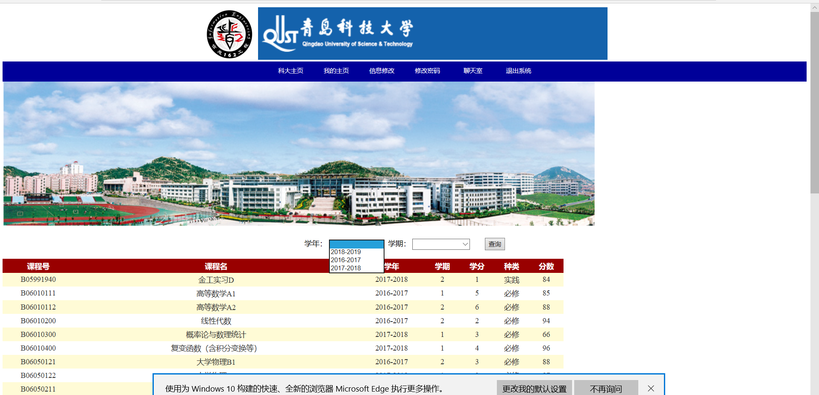

图4-5

可以通过对学年或者学期的选择，查找指定时间的成绩，并显示平均绩点，视图应用于此

### 4.1.5学生密码修改

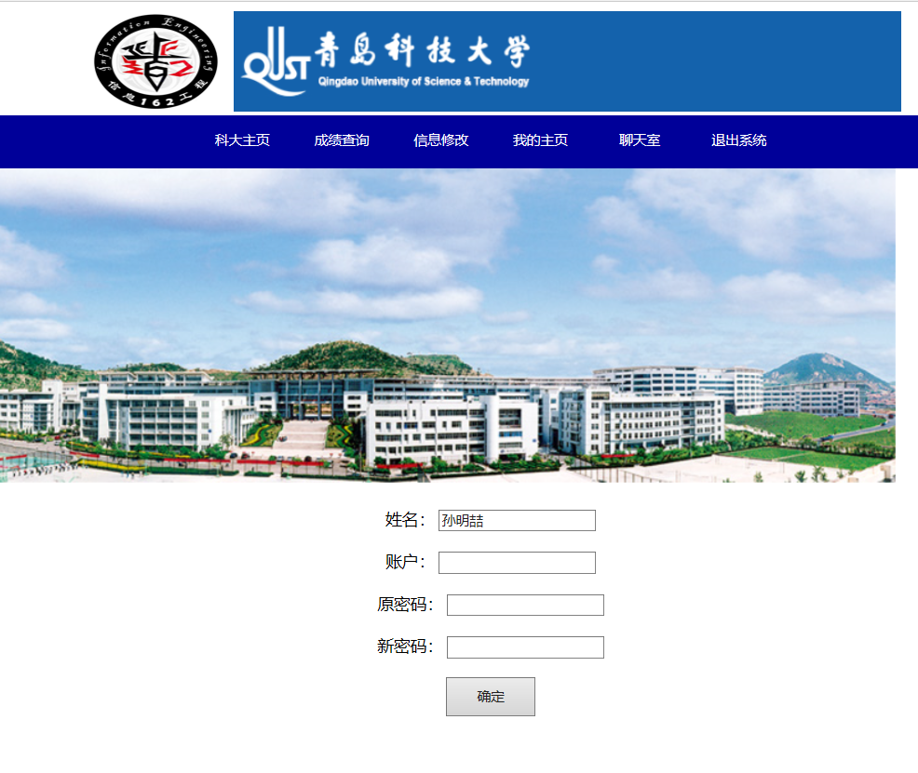

图4-6

学生自己修改自己的登录密码，如果输入的和登录时候输入的账号以及密码不匹配，则不允许修改

### 4.1.6学生聊天界面

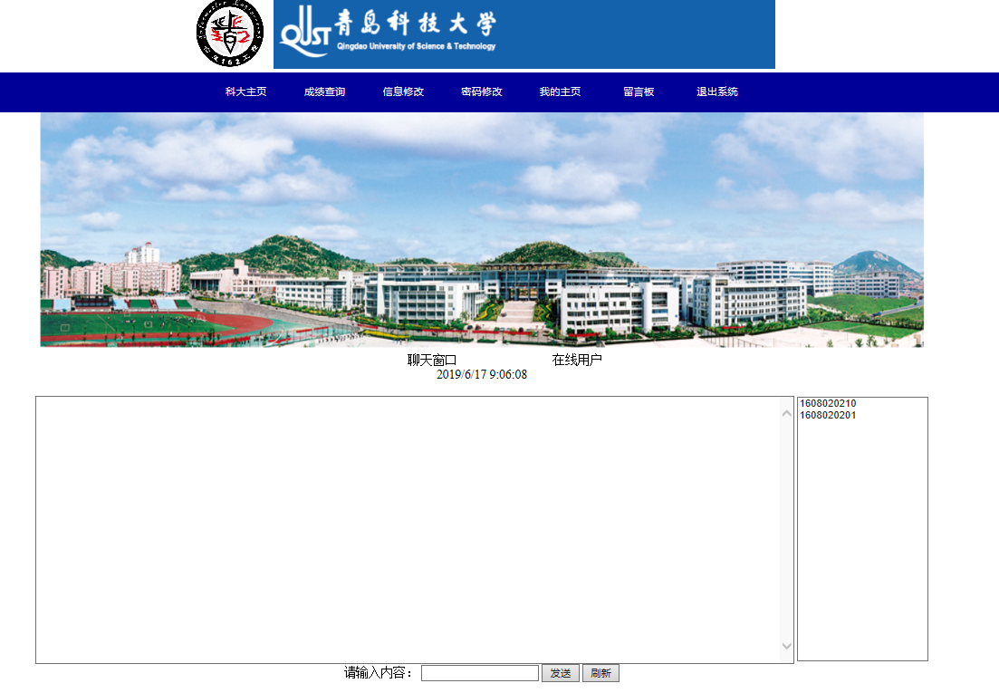

图4-7

实现在线用户显示，以及实时的聊天，显示当前时间

### 4.1.7留言板功能界面

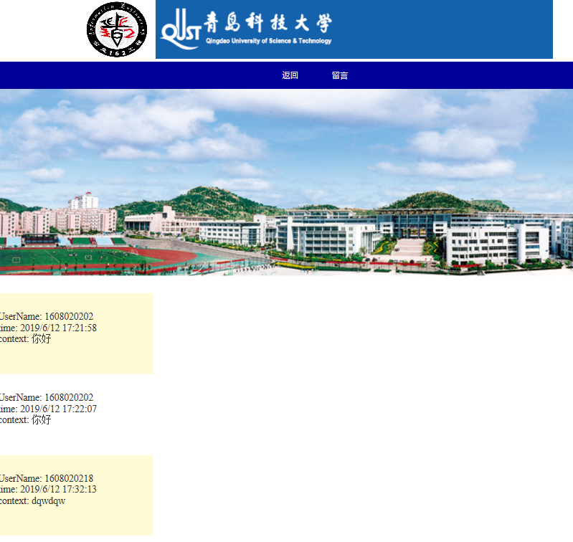

图4-8

显示留言记录，留言人，留言时间，留言内容，留言记录存在数据库中

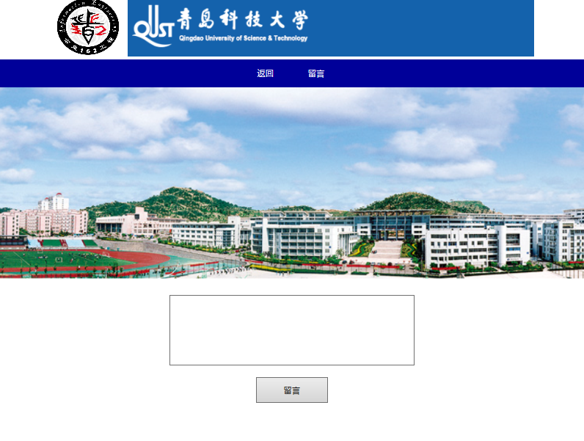

图4-9

提供留言功能，自动获取当前时间存入数据库

### 4.1.8管理员登录界面

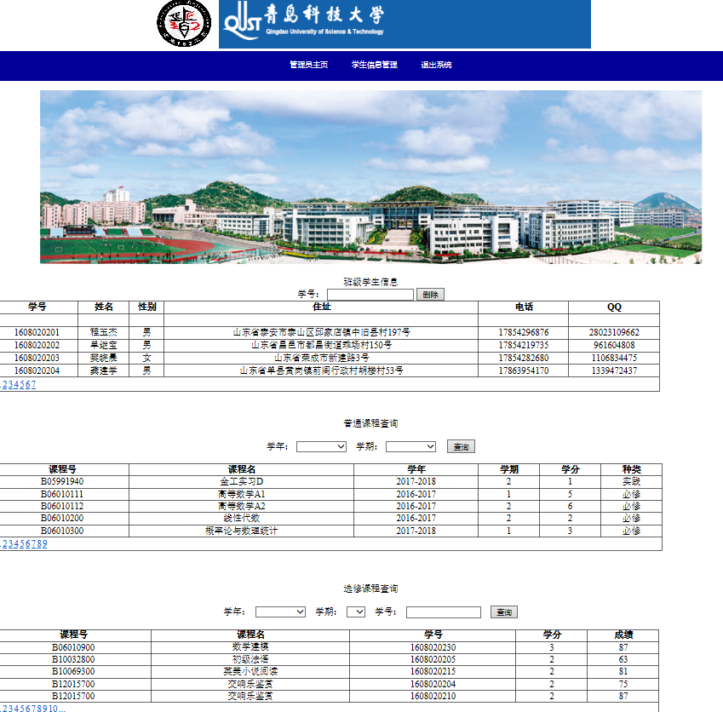·

图4-10

查看学生信息，可以按学年学期或者全部查看各个课程信息

### 4.1.9管理员学生账户管理界面

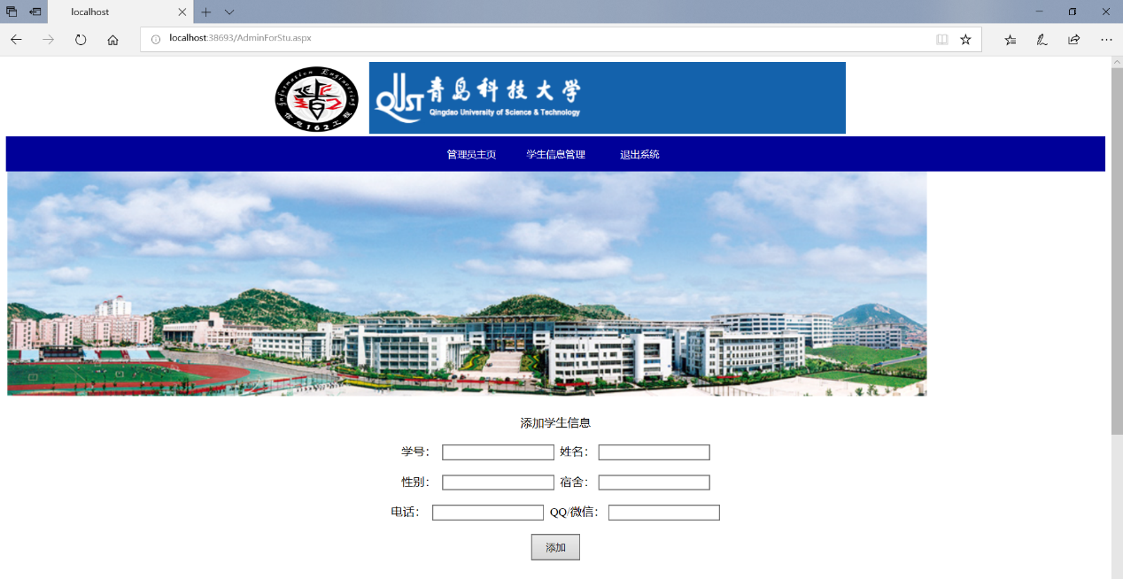

图4-11

添加学生包括个人信息，或者更新学生信息，增加或者删除学生账户

### 4.1.10管理员学生账户管理部分

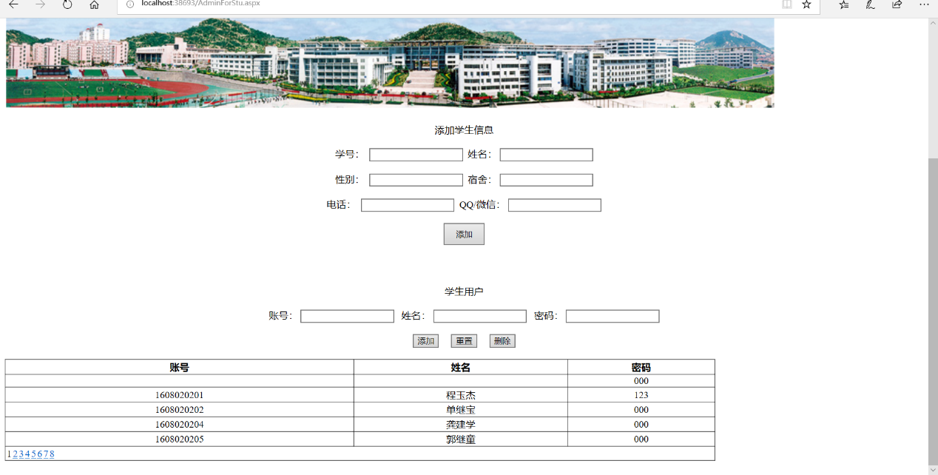

图4-12

可以按学年学期或者全部查看各个课程信息

# 五、实验过程的问题及解决办法

1.存储过程调用问题

存储过程的变量有7个，每个变量去写相应的语句会很冗杂，因此采用字符串数组方式，采用foreach()循环进行赋值。

2.数据绑定控件与函数

采用代码形式进行对控件进行数据绑定时，注意数据绑定控件的名字。

3.sql查询语句问题

在VS中写Sql查询语句时候，可以用Format进行格式化，方便对sql语句是否正确等问题进行判断。另外采用distinct函数，消除查询出来的重复项

4.安全性问题

程序分为管理员和学生两种用户，管理员拥有最高的权限，可以对所有的用户信息等进行增删改查。学生用户只拥有自己的权限，只能改自己的一些信息和密码。

在学生用户的密码修改中，添加了修改限制，用户只有输入当前账号的用户名和原始密码，匹配成功后，才可以更改成新的密码，否则不允许更改。另外在各项查询中，学生登录后，自己的登录账户被锁死，所有的操作都是基于自己的账号进行操作，不可以做对自己以外的账号的操作，包括增删改查。

5.聊天室与留言板

聊天室中，当前用户在线人数与用户统计，都是由登录时候通过在Application中进行存储，在聊天室中调用，同时显示当前时间。

留言板功能实现了基本的留言功能，结合数据库的存储，可以对留言内容进行存储和读取。

6.发布问题

在发布过程中遇到了一系列的问题，在程序编写时候，弹窗我引用了System.Windows.Forms，调用了系统弹窗，发布后，这些地方全部报错，最后对程序全部改为Response.write()采用Scrip脚本弹窗。

7.其他问题

在调试编写过程中，出现许多大大小小不同的问题，往往是因为某个地方不注意，传错参数，或者语句不对，或者逻辑上出现了问题造成，绑定数据时候也有时候对数据绑定的位置出现了重复等问题。

排查过程就通过输出变量值，一步一步调试，就可以了。

其次是注意页面是否是第一次加载。多使用Try的方式。